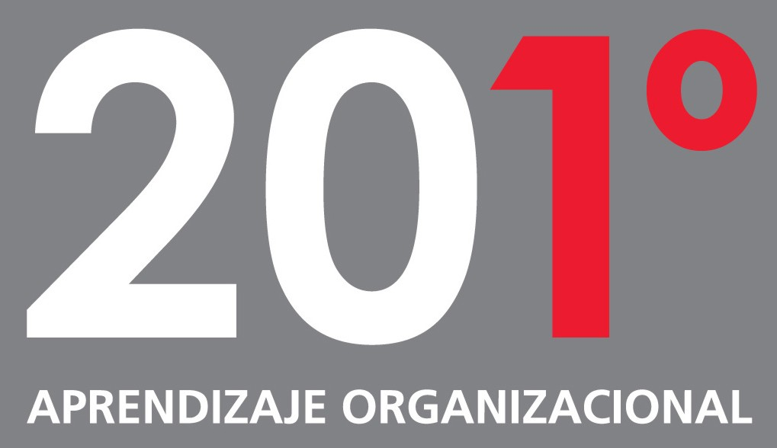

COACHING Y LIDERAZGO

PROGRAMA DE DESARROLLO

DE HABILIDADES PARA EL LIDER COACH

TRABAJO PRÁCTICO N° 3

FACILITADORES

NORA PATLIS
NICOLAS RODRIGUEZ ALVAREZ

TRABAJO PRÁCTICO Nº 3 - ……nombre….

- Reflexiona y responde por escrito:

- Elige 1 declaración que esté faltando en tu vida y realiza las acciones correspondientes para llevarla adelante. Escribe un breve informe luego de realizarlas.

- ¿Sueles confundir juicios / opiniones con afirmaciones? Registra alguna situación en la que esto haya ocurrido.
- ¿Qué resultados obtuviste?
- ¿Qué podría haber sucedido si hubieras discriminado entre ambos?

Ante dudas o consultas estamos a tu disposición
Una vez realizado, por favor, enviar este TP por mail a tu instructor:

Nora Patlis npatlis@201grados.com

Nicolás Rodriguez Álvarez nrodriguezalvarez@201grados.com

